«Правила для развития речи малыша»
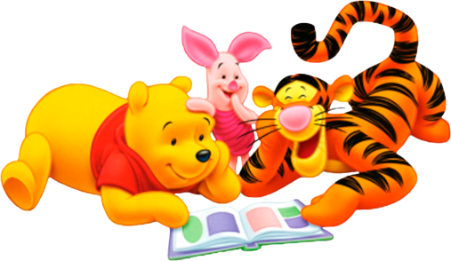
«Ура! Вот оно — первое слово, а вот еще, и еще. Ну, слава Богу, он заговорил! Теперь порядок!», — так, или приблизительно так, думает родитель, когда его малыш начинает внятно произносить слова. Но это только самый первый шаг ребенка на пути овладения родным языком. Не спешите успокаиваться. Теперь вам предстоит самое сложное — закрепить интерес малыша к речи. Вот несколько правил для усвоения и закрепления речи дошкольника.

Правило первое: не угадывайте мысли ребенка!
Представьте себе ситуацию:
Ребенок двух лет, указывая на кошку, говорит: «Коська».
А мама ему вторит: «Да, милый! Кошечка! Идет по дорожке. Молодец!». Все, ребенок получит самое дорогое — похвалу и поощрение. Мама счастлива. Зачем еще что - то пытаться сказать? Мама и так все рассказала. Не нужно угадывать мысли ребенка. Задавайте ему вопросы и ждите ответов, даже если вы и знаете буквально, что ответит вам ваше чадо. Будет больше пользы, если вы спросите у своего малыша: «А кошечка большая или маленькая? Какого цвета она? Сколько лапок у кошки? Сколько ушек, глазок? Как она разговаривает?..».
Выслушайте ответы малыша, добавьте или поправьте, если потребуется и продолжите разговор о том, что кушает кошечка, как передвигается...

Правило второе: разговаривайте со своим ребенком!
Разговаривайте с ребенком, а не возле него. Когда читаете сказку, прерывайтесь в самом интересном месте и спрашивайте малыша, что, по его мнению, скажет в ответ герой сказки, что случится дальше. При этом помните, что ребенку при ответе на ваш вопрос понадобится больше времени, чем взрослому. Будьте терпеливы. Ждите ответа от малыша. А когда он ответит, задавайте вопросы еще и еще. Пусть ребенок говорит и рассказывает. Помните, ребенок в этом возрасте размышляет вслух. То есть, вы легко можете проследить, как мыслит ваш малыш.

Правило третье: учите ребенка говорить предложениями!
Сначала малыш осваивает слова, затем словосочетания, а уж потом предложения. Помогите ему пройти все эти три этапа усвоения речи. На прогулке, дома, в гостях, указывая на предмет, узнайте у малыша, что это, затем — зачем это нужно. Повторите вслух все, что сказал ваш малыш.

Правило четвертое: переживайте день еще раз!
Вечером, перед сном, вспомните все, что вы с ребенком видели, слышали.
Поговорите о том, чего бы хотел ваш ребенок увидеть завтра. Стройте планы вместе

на завтрашний день. Если ваш ребенок сегодня был не с вами, узнайте у него, что было интересного, кого он видел, что узнал нового и интересного, чем занимался в течение дня.

Правило пятое: описывайте предметы сами, и просите описать предмет малыша!

Каждый раз, когда вы видите что-то яркое, обращайте внимание ребенка на это и рассказывайте ребенку об этом предмете. Например: увидев интересное облако на
небе, обратите внимание ребенка на это облако расскажите ему, что облако — белое, похожее на кошечку, оно быстро летит по небу, потому что его подгоняет
ветер. В следующий раз, когда вы с вашим ребенком увидите красивое облако,
попросите малыша рассказать о нем.
Таким образом, вы развиваете не только речь ребенка, но и его воображение.

Правило шестое: говорите правильно!

Всегда говорите правильно, не «сюсюкайте» с ребенком.
Ребенок всегда должен слышать правильную грамотную речь и подражать ей.

Запомните: ваш ребенок — это ваше зеркало. Все, что вы говорите, все, что вы делаете, говорит и делает ваш малыш.

